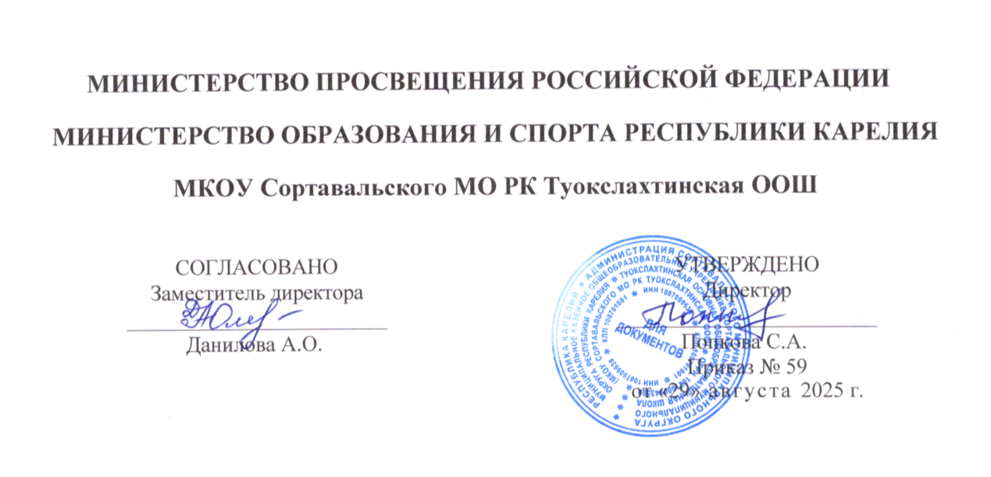

РАБОЧАЯ ПРОГРАММА

элективного курса

«Развитие речи»

для обучающихся 8 класса

п. Заозерный

2025

ПОЯСНИТЕЛЬНАЯ ЗАПИСКА
Рабочая программа элективного курса «Развитие речи»» для 8 класса составлена в соответствии с требованиями ФГОС ООО (утвержден Приказом Минпросвещения России от 31.05.2021 № 287).
Курс направлен на преодоление разрыва между знанием норм русского языка и умением применять их в реальных жизненных ситуациях. В эпоху цифровой коммуникации и информационного изобилия способность ясно, убедительно и корректно излагать свои мысли становится ключевой компетенцией. Программа ориентирована на практическое применение языковых знаний, развитие критического мышления и гибких навыков.
Цель курса: Формирование и развитие коммуникативной компетенции учащихся через овладение стратегиями и тактиками эффективного речевого поведения в различных ситуациях общения.
Задачи курса:
Личностные:
- Формирование ответственного отношения к слову, понимания его силы и последствий.
- Воспитание уважительного и толерантного отношения к мнению собеседника.
- Развитие речевой уверенности и культуры ведения диалога.
Метапредметные:
- Развитие умения осознанно использовать речевые средства в соответствии с задачей коммуникации.
- Формирование навыков работы с информацией: поиск, анализ, преобразование, структурирование и передача.
- Совершенствование навыков публичного выступления и ведения дискуссии.
Предметные:
- Совершенствование видов речевой деятельности (аудирование, чтение, говорение, письмо).
- Углубление знаний о функциональных разновидностях языка, нормах речевого этикета.
- Овладение приемами аргументации и контраргументации.
Формы организации учебной деятельности: практикум, ролевая и деловая игра, дискуссия, проектная деятельность, мастер-класс, анализ текстов, тренинги.

СОДЕРЖАНИЕ ОБУЧЕНИЯ
№ | Тема занятия | Количество часов | Содержание и виды деятельности
1 | Введение. Речь как инструмент успеха. | 1 | Диагностика речевых умений. Беседа о роли коммуникации в жизни. Анализ примеров эффективной и неудачной коммуникации.
2 | Языковая личность. Речевой портрет. | 1 | Понятие о языковой личности. Практикум: анализ собственного речевого поведения (сильные и слабые стороны).
3 | Современные нормы русского языка. Как не допустить ошибку? | 2 | Акцентологический, лексический, грамматический минимум. Работа со словарями и онлайн-ресурсами. Тренинг «Речевой детектив».
4 | Основы ораторского искусства. Как подготовить публичное выступление? | 2 | Структура выступления: зачин, основная часть, заключение. Приемы привлечения внимания. Работа над жестами и позой.
5 | Искусство спора. Аргументация и контраргументация. | 2 | Виды аргументов. Логические и риторические ошибки в споре. Практикум: дискуссия на актуальную для школьников тему.
6 | Невербальная коммуникация. Что говорят без слов? | 1 | Язык жестов, мимики, поз. Просмотр и анализ видеофрагментов публичных выступлений. Тренинг.
7 | Культура диалога и полилога. Как вести беседу и слушать? | 1 | Правила эффективного слушания. Искусство задавать вопросы. Ролевая игра «Трудный собеседник».
8 | Основы риторики. Тропы и фигуры речи. | 2 | Метафора, сравнение, антитеза, риторический вопрос и др. Практикум: анализ текстов публицистики и создание своих.
9 | Современные жанры речи: от поста в соцсетях до презентации. | 2 | Анализ жанровых особенностей. Практикум: создание убедительного поста, комментария, краткой презентации.
10 | Работа с информацией. Как превратить чужие мысли в свою речь? | 1 | Приемы компрессии текста (план, тезисы, конспект). Правила цитирования и пересказа.
11 | Проектная сессия. Разработка индивидуального/группового речевого проекта. | 1 | Выбор темы, определение цели и аудитории, подбор материала, создание текста/сценария выступления.
12 | Итоговое занятие. Защита проектов. | 1 | Публичная презентация проектов

ПЛАНИРУЕМЫЕ РЕЗУЛЬТАТЫ ОСВОЕНИЯ ПРОГРАММЫ ЭЛЕКТИВНОГО КУРСА «РАЗВИТИЕ РЕЧИ» НА УРОВНЕ ОСНОВНОГО ОБЩЕГО ОБРАЗОВАНИЯ
Планируемые результаты:
Учащийся научится:
- Анализировать и создавать тексты разных стилей и жанров.
- Выстраивать устные и письменные высказывания с учетом коммуникативной ситуации.
- Использовать приемы риторики для усиления убедительности речи.
- Грамотно участвовать в дискуссии: формулировать тезисы, аргументы, задавать вопросы, парировать возражения.
- Создавать убедительные речевые продукты (проекты) для решения конкретных задач.
Учащийся получит возможность научиться:
- Критически оценивать речевую продукцию (в т.ч. в СМИ и интернете).
- Применять техники самопрезентации.
- Осознанно выбирать языковые средства для воздействия на целевую аудиторию.

ТЕМАТИЧЕСКОЕ ПЛАНИРОВАНИЕ

№ п/п | Наименование разделов и тем программы | Количество часов |  |  | Электронные (цифровые) образовательные ресурсы
№ п/п | Наименование разделов и тем программы | Всего | Контрольные работы | Практические работы | Электронные (цифровые) образовательные ресурсы
1 | Основы эффективной коммуникации | 4 |  |  | http://gramma.ru/?ysclid=mhgle6whcc575039177
2 | Техническая и риторическая грамотность | 6 |  |  | http://gramma.ru/?ysclid=mhgle6whcc575039177
3 | Публичная речь и аргументация | 5 |  |  | http://gramma.ru/?ysclid=mhgle6whcc575039177
4 | Итоговый проект | 2 |  |  | http://gramma.ru/?ysclid=mhgle6whcc575039177
ОБЩЕЕ КОЛИЧЕСТВО ЧАСОВ ПО ПРОГРАММЕ |  | 17 | 0 | 0

ПОУРОЧНОЕ ПЛАНИРОВАНИЕ
№ п/п | Тема урока | Количество часов |  |  | Электронные цифровые образовательные ресурсы
№ п/п | Тема урока | Всего | Контрольные работы | Практические работы | Электронные цифровые образовательные ресурсы
1 | Введение. Речь как инструмент успеха. | 1 |  |  | http://gramma.ru/?ysclid=mhgle6whcc575039177
2 | Языковая личность. Речевой портрет. | 1 |  |  | http://gramma.ru/?ysclid=mhgle6whcc575039177
3 | Культура диалога и полилога. | 1 |  |  | http://gramma.ru/?ysclid=mhgle6whcc575039177
4 | Невербальная коммуникация. | 1 |  |  | http://gramma.ru/?ysclid=mhgle6whcc575039177
5 | Современные нормы русского языка. | 1 |  |  | http://gramma.ru/?ysclid=mhgle6whcc575039177
6 | Современные нормы русского языка. | 1 |  |  | http://gramma.ru/?ysclid=mhgle6whcc575039177
7 | Основы риторики. | 1 |  |  | http://gramma.ru/?ysclid=mhgle6whcc575039177
8 | Основы риторики. | 1 |  |  | http://gramma.ru/?ysclid=mhgle6whcc575039177
9 | Современные жанры речи. | 1 |  |  | http://gramma.ru/?ysclid=mhgle6whcc575039177
10 | Современные жанры речи. | 1 |  |  | http://gramma.ru/?ysclid=mhgle6whcc575039177
11 | Основы ораторского искусства. | 1 |  |  | http://gramma.ru/?ysclid=mhgle6whcc575039177
12 | Основы ораторского искусства. | 1 |  |  | http://gramma.ru/?ysclid=mhgle6whcc575039177
13 | Искусство спора. | 1 |  |  | http://gramma.ru/?ysclid=mhgle6whcc575039177
14 | Искусство спора. | 1 |  |  | http://gramma.ru/?ysclid=mhgle6whcc575039177
15 | Работа с информацией. | 1 |  |  | http://gramma.ru/?ysclid=mhgle6whcc575039177
16 | Проектная деятельность и защита проектов | 1 |  |  | http://gramma.ru/?ysclid=mhgle6whcc575039177
17 | Проектная деятельность и защита проектов | 1 |  |  | http://gramma.ru/?ysclid=mhgle6whcc575039177
ОБЩЕЕ КОЛИЧЕСТВО ЧАСОВ ПО ПРОГРАММЕ |  | 17 | 0 | 0

УЧЕБНО-МЕТОДИЧЕСКОЕ ОБЕСПЕЧЕНИЕ ОБРАЗОВАТЕЛЬНОГО ПРОЦЕССА
ОБЯЗАТЕЛЬНЫЕ УЧЕБНЫЕ МАТЕРИАЛЫ ДЛЯ УЧЕНИКА
· Учебные и методические пособия:
· Хазагеров Г.Г. Риторика для делового человека.
· Радченко И.А. Учимся говорить публично.
· Стернин И.А. Практическая риторика.

МЕТОДИЧЕСКИЕ МАТЕРИАЛЫ ДЛЯ УЧИТЕЛЯ

ЦИФРОВЫЕ ОБРАЗОВАТЕЛЬНЫЕ РЕСУРСЫ И РЕСУРСЫ СЕТИ ИНТЕРНЕТ

Список литературы

1. Федеральный государственный образовательный стандарт основного общего образования (утвержден Приказом Минпросвещения России от 31.05.2021 № 287).
2. Александров Д.Н. Риторика. – М., 2019.
3. Введенская Л.А., Павлова Л.Г. Риторика и культура речи. – Ростов-н/Д, 2021.
4. Интернет-ресурсы: сайт «Грамота.ру», «Культура письменной речи».

